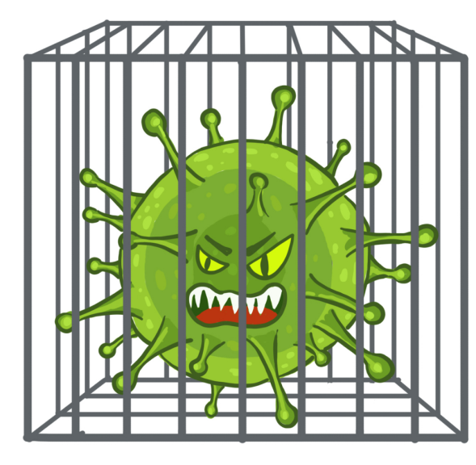
ПРОФСОЮЗ РАБОТНИКОВ НАРОДНОГО ОБРАЗОВАНИЯ РОССИИ
ПОЛЕВСКАЯ ГОРОДСКАЯ ОРГАНИЗАЦИЯ ПРОФСОЮЗА ( 8.02.2022 г.)
ИНФОРМАЦИОННЫЙ ВЫПУСК
В связи с осложнившейся ситуацией по заболеваемости новой коронавирусной инфекцией в Полевском городском округе и Свердловской области городской Комитет Профсоюза направляет для использования разработанную Министерством здравоохранения Российской Федерации памятку для работников о действиях в случае бессимптомного или легкого течения новой коронавирусной инфекции и острой респираторной инфекции на территории Российской Федерации с новым штаммом вируса SARS-CoV-2 «омикрон» с целью защиты работников образовательных организаций от заболевания коронавирусной инфекцией (COVID-19), одобренных на заседании Координационного совета при Правительстве Российской Федерации по борьбе с распространением новой коронавирусной инфекции на территории Российской Федерации 18 января 2022 г.
Городской Комитет Профсоюза предлагает председателям первичных профсоюзных организаций образовательных учреждений принять меры по доведению памятки до членов профсоюза, разместить их в информационных профсоюзных уголках организации и на страничке «Профслюз» сайта учреждения .Памятка размещена на страничке «Профсоюз» и сайта ФПСО в разделе «профилактика»
https://new.fnpr.org/docs/Sotsgarantii/pamyatka-amb-covid19-250122.pdf

Памятка для граждан о действиях в случае бессимптомного или легкого течения новой коронавирусной инфекции и острой респираторной вирусной инфекции
I. Если Вы вакцинированы/ревакцинированы против новой
коронавирусной инфекции COVID-19 менее 6 месяцев назад или переболели
новой коронавирусной инфекцией COVID-19 менее 6 месяцев назад, при этом: у Вас положительный мазок на SARS-CoV-2 (новая коронавирусная
инфекция COVID-19) и при этом нет никаких симптомов заболевания.

В данной ситуации не требуется лечение и может быть получен листок
нетрудоспособности и необходима самоизоляция. Рекомендуется контролировать
температуру тела не реже 1 раза в сутки.
- у Вас есть симптомы ОРВИ (кашель, насморк, першение или боль в горле, однократное повышение температуры не выше 37,5 С), но нет результата ПЦР-диагностики на SARS-CoV-2 (новая коронавирусная инфекция COVID-19);
- Вы НЕ относитесь к группе риска:
- Вам меньше 60 лет;
- у Вас отсутствуют сопутствующие хронические заболевания (сахарный диабет, сердечно-сосудистые заболевания, онкологические заболевания, хронические заболевания почек и печени, иммунодефицитные состояния);
- у Вас нет избыточного веса.
Ваши действия:
• Оставайтесь дома;
• При необходимости открытия листка нетрудоспособности или справки
учащегося позвоните в единую службу «122» или в call-центр Вашей поликлиники.
Листок нетрудоспособности и справка будут оформлены.
• Если Вы проживаете не один в квартире/доме, по возможности изолируйтесь в отдельной комнате, избегайте тесных контактов с домочадцами, носите маску при выходе из комнаты. Маски или респираторы должны носить все домочадцы.
• Проветривайте помещения (регулярно, 1 раз в 3 часа).
• Соблюдайте питьевой режим (не менее 2 литров в сутки при повышенной температуре тела).
• Измеряйте температуру тела не реже 3 раз в сутки.
• При возможности измеряйте уровень сатурации пульсоксиметром(насыщение крови кислородом) 2 раза в день (нормальные значения – не ниже 95-96%).
• Возможно использование противовирусных препаратов, капли или спрей в нос (например, содержащие интерферон-альфа), беременным только по назначению врача.
• При насморке и заложенности носа можно использовать солевые растворы, в том числе на основе морской воды.
• При боли в горле можно применять местные средства в виде растворов для
полоскания горла, таблеток для рассасывания, спреев. Данные препараты отпускаются без рецептов врача.
• При повышении температуры до 38,0С и выше Вы можете принять жаропонижающие препараты.
• Вы можете также принимать препараты витамина С и витамина D в соответствии с инструкциями по применению.
*Лекарственные препараты применяются в соответствии с инструкцией, при отсутствии противопоказаний к их применению.
При ухудшении состояния:
• Если у Вас повысилась температура выше 38,0С и сохраняетсяболее 2-х суток, несмотря на прием жаропонижающих средств, Вам необходимо позвонить в call-центр Вашей поликлиники, или в единую службу «122»для дистанционной консультации с медицинским работником;
• Если появилась одышка, чувство нехватки воздуха, боли за грудиной Вам трудно дышать и/или уровень сатурации менее 94-95%, и/или учащениедыхания, то необходимо позвонить в единую службу «103» для вызова скорой помощи.
ВАЖНО: Не стоит самостоятельно принимать антибиотики.
Антибиотики назначаются только медицинскими работниками и только в случае наличия показаний.

II. Если Вы вакцинированы/ревакцинированы против новой
коронавирусной инфекции COVID-19 менее 6 месяцев назад или переболели
новой коронавирусной инфекцией COVID-19 менее 6 месяцев назад, при этом:
– у Вас положительный мазок на SARS-CoV-2 (новая коронавирусная
инфекция COVID-19) и отсутствуют симптомы заболевания;
– Вы относитесь к группе риска:
возраст 60 лет и старше;
- у Вас есть хронические заболевания (сахарный диабет, сердечнососудистые заболевания, онкологические заболевания, хронические заболеваниям почек и печени, иммунодефицитные состояния);
-у Вас есть избыточный вес.
Ваши действия:
• Оставайтесь дома.
• Если Вы проживаете не один в квартире/доме, по возможности
изолируйтесь в отдельной комнате, избегайте тесных контактов с домочадцами,
носите маску при выходе из комнаты, маски или респираторы должны носить все
домочадцы.
• Проветривайте помещения (регулярно, 1 раз в 3 часа).
• Соблюдайте питьевой режим (не менее 2 литров в сутки при повышенной температуре тела).
• Измеряйте температуру тела не реже 3 раз в сутки.
• При возможности измеряйте сатурацию пульсоксиметром 2 раза в день (нормальные показатели пульсоксиметрии – не ниже 95-96%).
• Возможно использование противовирусных препаратов, капли или спрей в нос (например, содержащие интерферон-альфа), беременным только по назначению врача.
• При насморке и заложенности носа можно использовать солевые растворы, в том числе на основе морской воды.
• Препараты, которые Вам были назначены на регулярной основе необходимо продолжить принимать в той же дозировке.
• Лечение Вам назначит медицинский работник.
*Лекарственные препараты применяются в соответствии с инструкцией, при
отсутствии противопоказаний к их применению.
! При появлении симптомов ОРВИ:
- кашель;
- насморк;
- першение или боль в горле;
- повышение температуры выше 38,0С.
Вам необходимо позвонить в call-центр Вашей поликлиники или в единую
службу «122» для дистанционной консультации с медицинским работником.
! При появлении:
- одышки (чувство нехватки воздуха, учащенное дыхание, боль за
грудиной) и/или снижения уровня сатурации менее 94-95%;
- повышения температуры выше 38,0С.
Необходимо позвонить в единую службу «103» для вызова скорой помощи.
ВАЖНО: Не стоит самостоятельно принимать антибиотики.
Антибиотики могут быть назначены только медицинским работником и
только в случае наличия показаний

III. Если Вы не вакцинированы и не переболели новой коронавирусной
инфекцией COVID-19, то:
- при появлении любых симптомов ОРВИ (кашель, насморк, першение или боль в горле, повышение температуры выше 38,0С) и вне зависимости от результатов ПЦР-диагностики
- у Вас положительный мазок на SARS-CoV-2 (новая коронавирусная инфекция COVID-19) вне зависимости от симптомов заболевания
Ваши действия:
• Оставайтесь дома.
• Необходимо позвонить в единую службу «122» или в call-центр Вашей поликлиники для дистанционной консультации с медицинским работником.
• В случае ухудшения состояния необходимо позвонить в службу скорой помощи по номеру «103».
Что делать, если заболел ребенок?
Ваши действия:
• Оставить ребенка дома, не отправлять в детский сад или школу.
• Строго выполнять рекомендации медицинских работников по диагностике и лечению заболевания. Ни в коем случае не заниматься самолечением.
• Необходимо позвонить в единую службу «122» или в call-центр Вашей поликлиники для дистанционной консультации с медицинским работником.
• В случае ухудшения состояния необходимо позвонить в службу скорой помощи по номеру «103».
ВАЖНО: Не стоит самостоятельно лечить ребенка антибиотиками.
Антибиотики могут быть назначены только врачом-педиатром и только в
случае наличия показаний.
* По мере развития заболевания и наблюдения за течением болезни рекомендации могут быть
скорректированы.
Минздрав России призывает всех граждан:
- используйте защитные маски или респираторы при нахождении в закрытых
помещениях и контактах с другими людьми.
- тщательно и часто мойте руки и обрабатывайте их антисептиком.
- по возможности минимизируйте посещения мест с большим скоплением
людей, а в случае, если избежать этого невозможно, соблюдайте дистанцию 1,5-2
метра.
Эти простые профилактические меры снизят риск заражения.
Также напоминаем о необходимости пройти вакцинацию и своевременную ревакцинацию от коронавируса.

